
Hlas studujícího lidu
2018/č.2

Pár slov úvodem
Vážené čtenářky, vážení čtenáři,
je tu v pořadí již třetí číslo Hlasu studujícího lidu. Doufáme, že vám zpříjemní tyto ne vždy úplně veselé dny po jarních prázdninách. Dále bychom vám chtěli sdělit, že pokud máte nějaký literární výtvor, otázku na časopis nebo si chcete podat inzerát, nebojte se nám napsat.
S přáním dobrého počtení:
Daniel Čičovský
Sára Melicharová
Aleš Peregrin
Jáchym Vydra
Dominik Belza

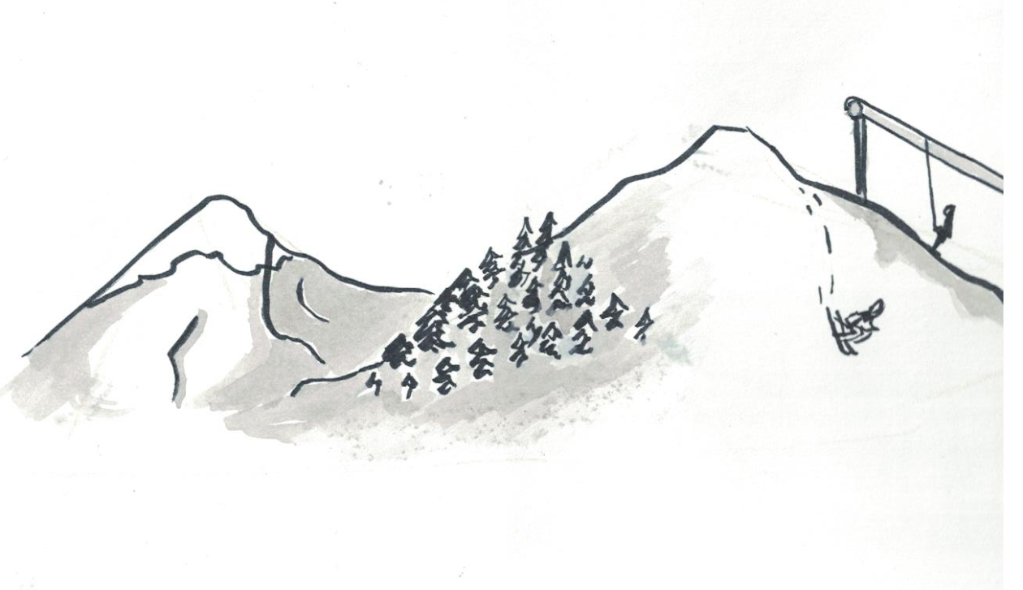

Novinky
Pozvánky
28.2. 2018 18:00
Studijní a vědecká knihovna: Horní Dolpo - utajená země Himaláje, P. Bičíková
2.3. 2018 19:00
Hradecká filharmonie: Trubadúr
3.3 2018 18:00
Divadlo Drak: Bílý tesák
4.3. 2018 16:00
Aldis: vystoupení Boni Pueri
16.3. 2018
Matematický klokan
Úspěchy našich studentů
Nikol Ungvári – 1. místo v okresním kole olympiády v ČJ
„Paní profesorka Kučerová mi příliš nevěřila, já jsem si také příliš nevěřila, ale povedlo se to.“
Lukáš Petráň – 1. místo v okresním kole olympiády v zeměpise
„O svém úspěchu jsem až do upozornění od paní profesorky Němečkové neměl ani tušení.“
Daniel Čičovský, Anežka Zamouřilová, Kateřina Marešová – 1. místo v místním kole Lesnické olympiády
„Byli jsme poněkud zaskočeni lipovým čajem v poznávačce, ale nakonec jsme jej poznali.“
Anketa
Čtete školní časopis?
ANO – 19 hlasů NE – 6 hlasů
Zeptali jsme se náhodných 25 studentů naší školy
Slovo ředitele

Do jaké školy jste chodil?
Pocházím ze severní Moravy, z Frýdku-Místku. Tam jsem také chodil do základní školy a na gymnázium. Tenkrát nebyly osmileté gymply, a proto jsem chodil na běžný čtyřletý gympl. Dlouho jsem váhal, čím budu. Nějakou dobu trvalo, než jsem si to ujasnil. Nejdřív jsem dlouho chtěl být biologem, pak jsem nějakou dobu chtěl být architektem, nakonec jsem však šel na matematiku a fyziku na přírodovědeckou fakultu do Olomouce.
Jaké předměty Vás bavily?
Mě bavilo skoro všechno. Myslím si, že to bylo podobně jako u našich studentů - člověka baví to, na co má dobrého učitele. Takže mě bavily přírodní vědy. Třeba k matematice a fyzice jsem si našel takový užší vztah až v těch posledních dvou letech gymnaziálního studia.
Jak na nás dobíjíte baterky?
Docela často chodím sportovat a občas konzumuji nějakou kulturu, že chodím třeba do kina nebo nějakou muziku. Dokud jsme měli psa, tak jsem dost často dobíjel baterky tím, že jsem chodil na vycházky se psem, ale byli jsme ho nuceni utratit, a tak jsem procházky omezil.
Jak se Vám líbilo na schůzi parlamentu?
Mně se zdá, že máme docela otevřený vztah. Tím nemyslím jen vztah mezi školním parlamentem a ředitelem, ale i ostatními lidmi, kteří jsou v roli vyučujících nebo zástupců ředitele. Mám za to, že se nebojíte dávat svoje podněty a požadavky, ale s poměrně velkou otevřeností jste schopni přijmout, když souhlas není úplně stoprocentní. Atmosféra na posledním jednání byla velice dobrá.
Bude se opravdu stavět tělocvična na školní zahradě?
To je věc, která závisí především na tom, jak se nám podaří sehnat na tento záměr peníze, protože tento projekt je poměrně dost finančně náročný. Bude stát přibližně 70 mil. a v současné době neexistuje žádný dotační titul, ze kterého by bylo možné čerpat peníze. Proto je tento projekt v tuto chvíli tak trochu u ledu. Čekáme, že ministerstvo školství vypíše dotační titul, kam se budeme moci přihlásit. V tuto dobu většinu energie i financí našeho zřizovatele i školy polkne rekonstrukce kostky.
Měl jsem pocit, že stavba již začala.
My jsme ohledně té haly ve stádiu příprav. Máme vydáno územní rozhodnutí. Vyjádřil se k tomu již stavební odbor, památkáři a hasiči. Jednotlivých povolení muselo být tuším 36, abychom vůbec získali územní rozhodnutí. Aby bylo územní rozhodnutí platné trvale, musí začít stavba, takže vznikla stavba v podobě vodovodní přípojky. Nyní je platné jako kdyby na věky a můžeme začít stavět ve chvíli, kdy to bude potřeba. Kromě toho se opravil plot, který začal být nebezpečný svému okolí, proto bylo nutno ho opravit.

Parlamentní řádky
Návrhy: Turnaj ve fotbale na školním hřišti
2. Projektový den
Sportovní den na stadionu Slavie
Vybudování nových sprch
Soutěž o nejhezčí třídu
Kulinářská soutěž
Světské buchtování (obdoba štrúdlování)
Oprava zatahovacích závěsů
Mikrovlnka pro studenty
Den s armádou v rámci přípravy občanů k obraně státu (POKOS)
Rozhovor s parlamentářem

Kateřina Marešová, zástupce za 4.B
Jaké to je ve školním parlamentu?
Je to docela fajn. Mám pocit, že tak můžeme něco změnit. Také mě baví diskuze, jde vidět, že snad všichni lidi v parlamentu se o to opravdu zajímají. Někteří se i aktivně zapojují do naplnění určitých návrhů jako je sportovní den, soutěž o nejhezčí třídu, filmový maraton atd.
Co si myslíš o školním parlamentu?
Parlament je rozhodně užitečný, jsem ráda, že vznikl. Vím, že některým studentům přijde, že řešíme nedůležité věci a zatím nejsou žádné zjevné výsledky, ale některé návrhy se mi hodně líbí a už o nich ví i pan ředitel a jsou v jednání nebo se na nich pracuje.
Zajímá se tvoje třída o školní parlament?
Nemůžu mluvit úplně za všechny ve třídě. Někdo nejspíše ano, nevím, jak kdo sleduje výsledky jednání. Zatím k nám nepřišlo moc nových návrhů.
Chtěla bys našim čtenářům něco sdělit?
Aby se zajímali o parlament a přicházeli s novými návrhy. Pokud se vám na škole něco nelíbí, můžeme se pokusit to změnit

Postřehy z cest
Daniel Čičovský– Číčov
Asi 30 km od Ústí nad Labem, v oblasti, kam sahají kořeny mé rodiny, se nachází celkem nevýznamná obec Hořenec. Na této obci není snad nic zajímavého. Vlastně ano - je, tyčí se nad ní sopečný vrchol nesoucí mně sympatický název Číčov. Tento vrchol není zajímavý pouze názvem, ale i svým porostem stepního charakteru a nalezištěm vzácných průhledných krystalů aragonitu.
O letních prázdninách jsem se rozhodl vystoupit do výšky 476,1 m. n. m. na vrchol Číčova. Na první pohled vypadá Číčov jako nízký a nepříliš široký kopec, zdání však klame. Nejschůdnější cesta je rozdělena na dvě části. První mírnější část vede na jakési „odpočívadlo,“ druhá část vede od odpočívadla poněkud strmě k vrcholu. Cesta zabere nejméně 25 min. „botanickým“ tempem. Díky absenci stromů se zde vyskytují druhy rostlin milující slunečná a suchá stanoviště jako např. máčka ladní, černýš rolní nebo hvozdík kartouzek. Na vrcholku se mi naskytl nádherný výhled do okolní krajiny. Nakonec jsem našel i pár krystalů již zmíněného aragonitu. Myslím si, že Číčov je jedno z mnoha míst v Českém středohoří, které stojí za to vidět.
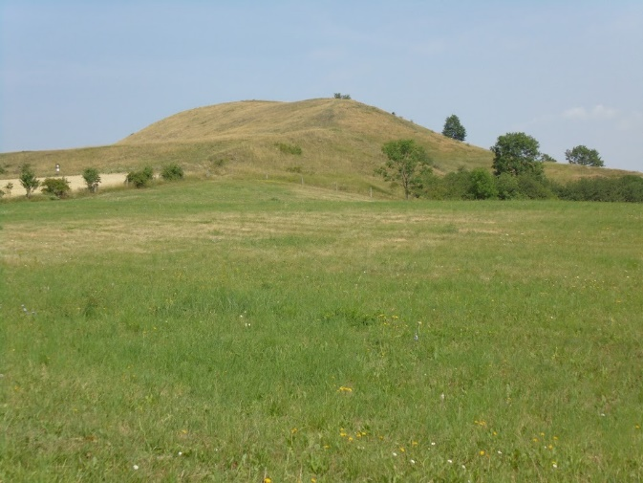

Několik vět správcových

Zeptali jsme se na pár otázek pana Lopoura
Jak dlouho jste na naší škole a jakou pracovní pozici zastáváte?
Pracuji zde dva a půl roku na pozici správce školních budov.
Co je náplní Vaší práce a jaké pracovní povinnosti považujete za nejdůležitější?
Nejvíce se věnuji stavebně technickému stavu budov, zajištění technického provozu, tzn. údržby, úklidu, objednávání revizí apod. S přicházejícím jarem se chci zaměřit na revitalizaci zahrady Biskupského gymnázia, aby vyhovovala potřebám studentů. Uvítám návrhy na využití zahradního prostoru.
Kde jste pracoval dříve? Byla Vaše předchozí profese odlišná od stávající?
Moje stávající profese se od té předchozí zcela odlišuje. Téměř 30 let jsem pracoval v oblasti státní správy v profesi, která byla regulována výlučně legislativou. Ve stávajícím zaměstnání řeším pracovní záležitosti v oblastech denní údržby školních budov a plánovaných rekonstrukcí.
Chtěl byste našim čtenářům něco sdělit?
Rád bych studenty a návštěvníky školy požádal, aby svým jednáním co nejvíce usnadnili nelehkou práci zaměstnancům úklidu a údržby.

Redakce odpovídá
Dobrý den,
mám na časopis následující dotazy:
1. Jak vybíráte náhodné studenty na ankety?
2. Kdo vymyslel název školního časopisu?
3. Kolik výtisků má každé číslo školního časopisu?
4. Budou v budově vedle školy (bývalá katedra matematiky) nějaké učebny?
Lukáš Novotný
Vážený pane Novotný,
odpovědi na Vaše dotazy jsou následující:
- Náhodní studenti se vybírají náhodně.
- Autory názvu školního časopisu jsou Ondřej Bouma, Daniel Čičovský a Lukáš Petráň.
- Každé číslo má 100 černobílých a 6 barevných výtisků a navíc je časopis k dispozici na stránkách naší školy
- V budově vedle školy by údajně měly být odborné učebny přírodních věd.
S pozdravem redakce školního časopisu.
Nejen dotazy, ale i veškeré návrhy, nápady a připomínky pište na email: skolnicasopis.bigy@gmail.com

Literární rubrika
Všem čtenářům se omlouváme, ale nedostal se nám do rukou žádný materiál do této rubriky.
Zde může být Váš příspěvek.
Své výtvory posílejte na skolnicasopis.bigy@gmail.com
Ohlas z maturitního plesu

Jsou tomu již téměř tři týdny od našeho maturitního plesu. Zdá se, jako by to bylo už dávno, ale pro nás maturanty budou vzpomínky jistě přetrvávat ještě léta. V prvé řadě musím říci, že zažít maturitní ples jako maturant je něco úplně jiného než zažít ho pouze jako běžný účastník plesu. Zní to banálně, je přeci předem jasné, že je něco jiného stát před zraky tolika lidí, jít si pro šerpu, tancovat s učiteli. Jde mi však spíš o něco jiného. Zkrátka mi přijde, že čas ubíhal tak tisíckrát rychleji než normálně. Nestihl jsem si zatancovat ani s polovinou žen, kterým jsem to slíbil, nestihl jsem si poslechnout alespoň na okamžik všechny kapely, a co je nejhorší, vlastně jsem ani nestíhal zapíjet svůj status maturanta.
Ples jsem si samozřejmě náramně užil i tak. Všechny ty nástupy, kamarádi, zašlapávání šerp, bylo to prostě skvělý. Jen rada pro mladší ročníky až budete také maturanti (nikoliv dříve!): Nezapomeňte dodržovat pitný režim!
Autor si přál zůstat v anonymitě

Článek na zajímavé téma
Jak se potýkám se čtenářskými deníky
Každý z nás to zná. Termín odevzdání se blíží, prokrastinace v plném proudu, a my máme vždy něco podstatnějšího na práci, třeba koukat na bílou zeď jako právě teď já. Neúprosný čas nás však přesto jednoho dne donutí vrhnout se na tuto (pro většinu lidí) nenáviděnou práci. Marně vzpomínáme na ty z našich řad, kteří již své studium zdárně zakončili a část svého celoživotního díla – 20 děl z maturitního kanónu za levný peníz všude možně nabízeli. Anebo je můžeme kontaktovat.
Po krátkém zavzpomínání na staré dobré časy, kdy ještě chodili do tohoto vzdělávacího ústavu, se nejspíš začnou rozplývat, jak šťastní byste měli být. „Jen kdybys věděl, co tě čeká na vejšce, kamaráde, to by ses tak nesmál.“ řeknou vám nejspíš a vy se se zamračeným obličejem podíváte na hodinky s očekáváním, že váš zdroj zisku oněch čtenářských deníků pochopí, že ho vaše monology zajímají ještě méně než těch dvacet knížek, ze kterých byste měli čerpat informace potřebné ke zdárnému splnění kýženého úkolu. Kýžený – co to slovo vlastně znamená? No to je jedno. Konec konců jste nejspíše některé knížky z kánonu četli a nebylo to nic hrozného. Kdo by se s tím ale zapisoval? A ještě zjišťovat, jaký měl ten autor život, brrr – hrůza pomyslet. „No co si o tom myslíš?“ probere vás najednou z krátkého zamyšlení bývalý student.
„Hele, asi bych měl začít psát, už je čtvrt na deset a ta zeď je pořád bílá.“ řekl jsem v duchu sám sobě a otevřel tenhle textový dokument.
Dominik Belza,
text je fikce.

Luštěniny
Křížovka
- zimní olympijský sport
- chem. značka kyslíku
- ostrov ve Velkých Antilách
- muslimský kněz
- nejvyšší představitel římskokatolické církve
Tajenka: učitel na BIGY

Přesmyčky- státy:
JAKO SNOP
SONG KOLMO
ING RENATA
KUR OTCE
Číselná řada:
1,2,6,12,16,32,36,?

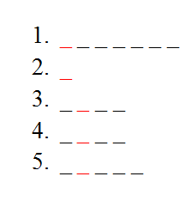


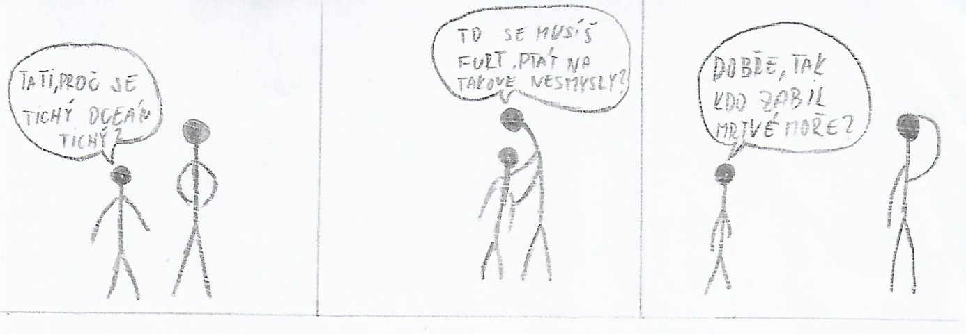
autor: Milan Ulrich
Inzeráty
Koupím reálie z Druhé světové války
platím dobře
e- mail: lukinpetr@seznam.cz
Koupím čepici raškovku ZOH 2018
cenu respektuji
e- mail: daniel.cic17@gamil.com

Své inzeráty posílejte na email skolnicasopis.bigy@gmail.com
Tajenka: Bouma
Číselné řady: 72
Přesmyčky: Japonsko, Mongolsko, Argentina, Turecko

